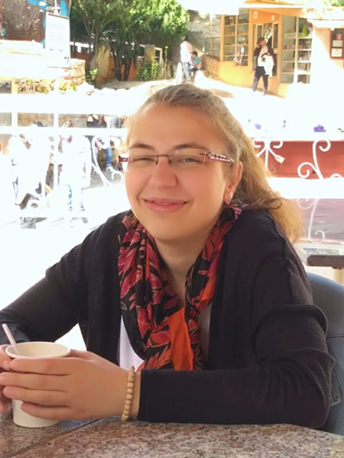
Curriculum vitae de Mlle. Simona Handschuh
coordonnées personnelles :
adresse permanente : Speichberggasse 84/ 3/7, 3002 Purkersdorf, La Basse- Autriche, l’Autriche
numéro de portable permanente : 0043 650 9050 004
courriel personnel : simonamounia@gmail.com
Informations personnelles :
date de naissance : le 30 janvier 1991
lieu de naissance : Vienne, L’Autriche
Formation scolaire :
09/1997 – 06/2001 : Ecole primaire à Purkersdorf, la Basse-Autriche
09/2001 – 06/2009 : BG/ BRG Purkersdorf (équivalent du collège et lycée)
avec spécialisation en Langues : Français, Anglais, Latin, Espagnol
2009 : obtention du Bac
formation universitaire :
2013/2014 : une année d’études orientales à L’Université de Vienne
2014- 2017 : Licence en LLCE (Langues, Littératures et Civilisations Etrangères), parcours : arabe, à L’université de Lille, France
2017 : obtention de la Licence (v. l’annexe)
2018/19 : première année des études en Master « Langues et Civilisations » (Parcours : Arabe)
Expériences professionnelles :
petits travaux d’étudiants à coté des études dont bénévolats comme traductrice
10/ 2019 : Interprète à Moria, Lesbos (La Grèce) avec Seprotec et le BEAMA (Bureau européen d’appui en matière d’asile)
formation hors l’université :
2011-2014 : Poursuite des études complémentaires en langue Arabe dans le centre de Langues en coopération avec l’université de Vienne « Sprachenzentrum Wien » (v. l’annexe)
2017 : obtention du CLES, niveau 2 (Certificat de compétences en Langues de l’Enseignement Supérieur : Arabe Niveau 2) (v. l’annexe)
2017/18 : séjour linguistique avec une bourse du Campus France et poursuite des cours intensifs à l’Institut Français du Proche Orient à Beyrouth (v. l’annexe)
Maitrise de Langues :
Langue maternelle : l’allemand
Langues que je maitrise aisément (à un niveau entre B2 et C1 selon le CECRL) : l’anglais, le français, l’arabe
Langues à un niveau basique : Espagnol, Latin

